Dokumentacja Użytkownika Projektu
“Gra Tetris”
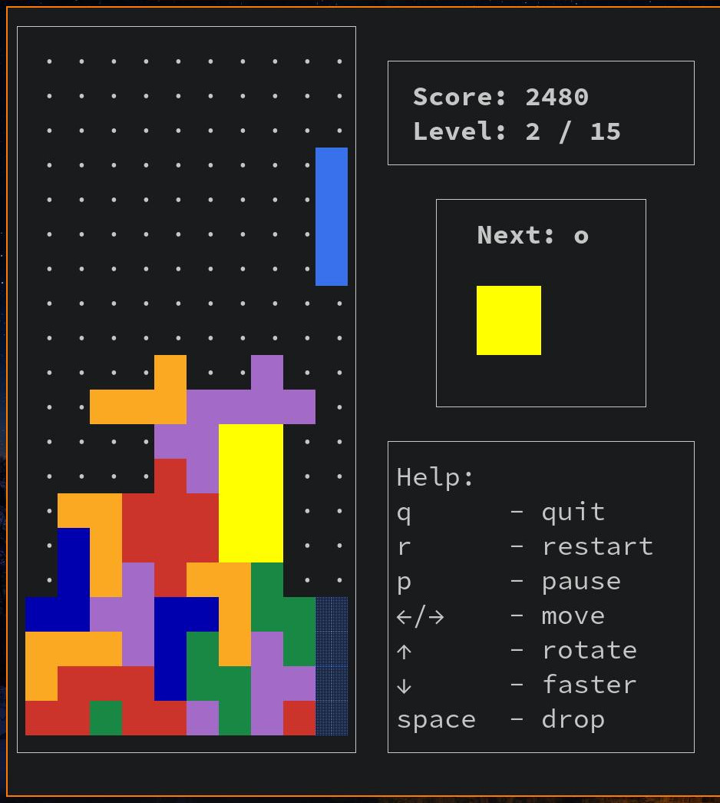
Autorami projektu są:
- Mateusz Wasążnik
- Hubert Władziński
- Bartłomiej Byszuk

Skróty klawiszowe w grze:
W grze dostępne są następujące skróty:
- q – wyjście z gry
- r – restart gry
- p – pauza gry
- strzałki lewo/prawo – przemieszczanie spadającego bloku
- strzałka w górę – obracanie spadającego bloku
- strzałka w dół – przemiszczenie spadającego bloku o jeden blok w dół
- Spacja – szybkie zrzucenie bloku na dół

